第4号 2010年12月発行：十三市民病院 広報委員会
❏眼科 新任医師のご紹介

師走に入り，あわただしい毎日が続いております。この10月より十三市民病院眼科勤務になりました竹村 准（たけむら じゅん）と申します。平成5年徳島大学医学部卒業後，大阪市立大学医学部眼科学教室に入局し，はや17年，眼科副部長として診療を行うことになりました。
当院には研究医時代に，現在総合医療センター小児眼科部長の 横山 連 先生に，白内障手術を中心にご指導いただきました。その経験をいかしこの数年は，小切開超音波白内障（日帰り）手術（H20年度280件/年）を主に行ってまいりました。当科では，全身合併症を伴う近隣医療施設からの紹介患者様が多く，基本的に入院手術（片眼で1週間弱）となっておりますが，将来的には症例に応じて日帰り手術等にも対応していこうと考えています。
また，白内障だけではなく，外眼部疾患，緑内障，網膜疾患（糖尿病網膜症，網膜静脈閉塞症，網膜裂孔など）等，出来る限り幅広い診療を心がけていきたいと思います。
とりわけ昨今は，糖尿病網膜症，緑内障の患者さんが増加しています。糖尿病網膜症も緑内障も初めは自覚症状にかけますが，放置すれば重篤な視覚障害をきたす疾患です。網膜症・緑内障の早期発見（蛍光眼底造影検査，視野検査等），早期治療（レーザー等）にも力をいれていこうと考えています。
まだまだ未熟ではありますが，より高度で，より良い医療をご提供していくために医療技術（硝子体手術等）や患者様サービスの向上に努めていきたいと思います。よろしくお願いいたします。
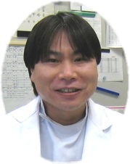
眼科副部長 竹村 准


10月7日（木）夜７時より，病院内にてオータムコンサートを開催しました。ヴォーカル・樋口みづほさん，ピアノ・佐藤由行さんのお二人による本格的なジャズをご披露いただき，入院患者さんや面会の方など，時間外の開催にも関わらず，50名以上の方々が，初秋のひととき，心地良い歌声とピアノ演奏に聞き入っていました。
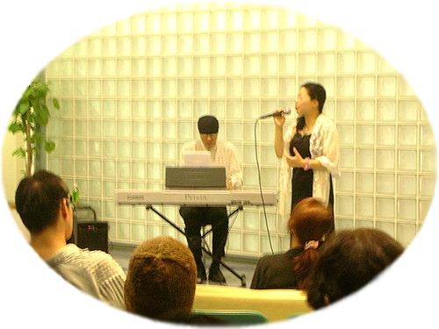
曲目は，「星に願いを」，「枯れ葉」，「テネシー・ワルツ」など懐かしいナンバーなど全10曲をご披露いただきました。来場者からは，「眼を閉じて聞くとすごくよかった。」「何もない病院生活なので心が和みます。」「これからも是非続けてください。」などのありがたいお言葉を多数頂戴しました。
クリスマスコンサート12月２日（木）のほか，来年も定期的に企画していきますので，ぜひご来場ください。

❏健康で楽しい子育て、孫育てのために

■深刻化する現代の子育て環境
最近，『親が子を虐待する』といった悲惨なニュースをよく目にします。
核家族化が進む現代の日本社会においては，「生み，育てる」という生活環境に変化が生じ，子育ての環境が損なわれつつあり，不健康で不幸せな子育てが増えてきております。
ヒトを含む哺乳類や鳥類など子育てをする生き物は，自分が親になったとき，自らが育てられた方法と同じになぞらえて子育てをしようとします。その中でも特に高等とされる生き物ほど子育てに関する学習や集団による支援が必要であり，子育ての文化は代々受け継がれて行きます。
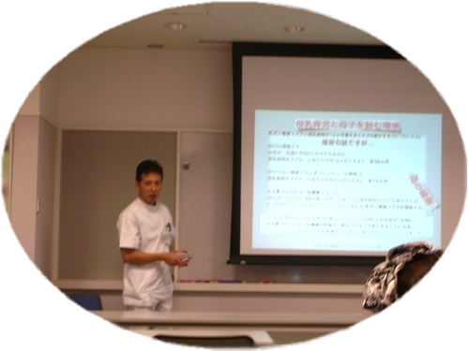
野生のチンパンジーは，年上の雌チンパンジーの出産や子育てを見ながら育ち，また年上の雌が若い雌を助けるような環境の中で子育て文化が継承されていきます。しかしながら，そのような経験のない飼育下のチンパンジーでは，飼育者の懸命な支援にも拘わらず約２例に１例の割合で育児拒否が起こります。

■子育ての時代変化
現代社会では，急速に家族のサイズが縮小し，地域社会での育児サポート力が減少しています。結果として，出産育児に関する学習の機会が乏しくなってきました。出産するまでに赤ちゃんを抱っこしたことがなく，自分の赤ちゃんが初めての抱っこ体験という場合も多くなっています。その上，約50年前から広まった病院での出産により，赤ちゃんは誕生とともに母親から引き離されて新生児室で集団保育され，母乳よりも早く人工乳を飲むといった環境が約二世代に渡った結果，本来子育てを支援すべき祖父母の世代にもその影響が及んでいます。退院後の家庭や地域のサポートが十分ではない中，不慣れな母子が孤立してしまうという状態が生じ，乳幼児虐待の報告件数の急増が続いています。

■当院の目指す子育て環境
誕生直後は，母子関係のスタートのための非常に大切な時間です。赤ちゃんが懸命に乳房を吸うことにより，数日後に母乳が溢れてくるようになります。目には見えませんが，母と子だけに通じる様々な感覚を使ったこのようなコミュニケーションが母親と子どもの良好な関係を育みます。
病院における出産後の母子分離は，大切なコミュニケーションの機会を奪うという意味で，母子に対する虐待と言っても過言ではなく，それが日本全国で長年に渡って続けられた結果が，今日の子育て困難や少子化の一因となっているように思えます。
そのような中，当院は，「母乳育児を支援し，母子分離を極力避ける周産期ケア」が評価され，世界保健機関（WHO）と国連児童基金（ユニセフ）から『赤ちゃんにやさしい病院』として認定されました。
十三市民病院で生まれた赤ちゃんの約80％は1ヵ月間，ほぼ母乳だけで育っています。残りの20％は，混合栄養となっておりますが，母乳育児を支える『赤ちゃんにやさしい病院』で過ごした母子が，結果として混合栄養や人工栄養だけになったとしても，健康な子育てを楽しんでいただけるように努めています。
小児科副部長 平林 円
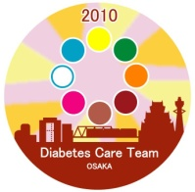

平成22年11月12日（金）午後2時～4時 十三市民病院 1階ホール・9階すかいルームにて，第2回糖尿病フェスタを開催いたしました。今回のテーマは，「糖尿病にならないための7カ条」でした。日本のみならず，世界中で糖尿病は増え続けており，糖尿病予防・治療の啓発として国連は11月14日を「世界糖尿病デー」と定めています。この日は世界各地でモニュメントのブルーライトアップをはじめ，様々なイベントが行われました。
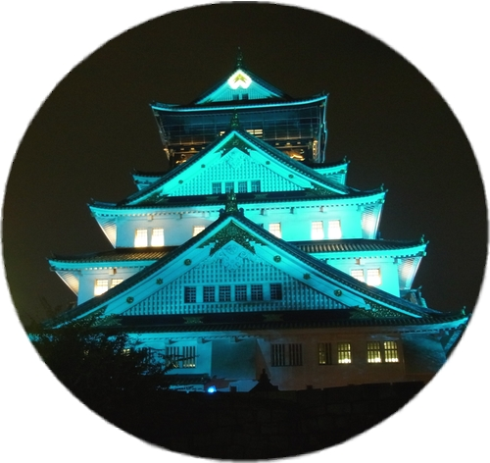
大阪では，大阪城や通天閣などがブルーに変身（ご覧になりましたか？）！当院でも，糖尿病患さんのみならず，一般住民の方々にも糖尿病のことをよく知っていただきたいという思いから，糖尿病ケア委員会のメンバーが中心となって様々な出し物を用意いたしました。当日は午前中の雨天にもかかわらず，129名の方にご参加いただきました。アンケートの結果，89%の方に「糖尿病フェスタは役に立った」と感じていただき，92％の方に「来年も参加したい」との回答をいただきました。なにぶん手作りで，至らぬところも多々あったと思いますが，来年も，さらに充実したイベントを企画いたしますので，ご期待下さい！ご参加いただきました皆様，誠にありがとうございました。
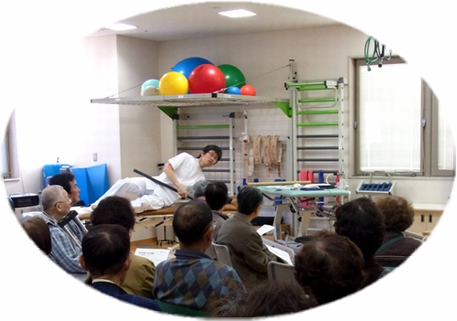

★私たちは「糖尿病に優しい」病院を目指しています。

❏耳鼻咽喉科の診察について

耳鼻咽喉科の病院勤務医は全国的に目立って減少しています。そして昨年から今年にかけて大阪市立の各市民病院に勤務する耳鼻咽喉科医師が急減してしまいました。残り少ない耳鼻咽喉科勤務医師同士手を取り合って乗り切るべく，私（八川医師）は別の市民病院耳鼻咽喉科との兼任となりました。昨年の春以来，十三市民病院の耳鼻咽喉科が外来を縮小し入院・手術を休止していたのはこのような理由がございました。今年６月より，折々の状況をみて少しずつ当科の機能を回復するようにして来ました。ようやく１０月の連休明けより，昨年春にかなり近い状態までもってくることができました。「以前と全く同じ」にとまではゆきませんが，これが今の段階で出来るベストだと考えています。
何卒宜しくお願い致します。

 |  | 月曜日 | 火曜日 | 水曜日 | 木曜日 | 金曜日  注１）当日に聴力検査はできません。  注２）月・火・木・金曜日の午後は、  予約診療（特殊な検査、外来  手術、など）のみです。
午前 | ９診 |  |  |  |  | 交代制
午前 | 10診 |  | 八川（注1） | 手術 | 八川 | 八川
午後 |  | 予約（注2） | 予約（注2） | 手術 | 予約（注2） | 特殊外来

★ 患者さまへのお知らせ ★
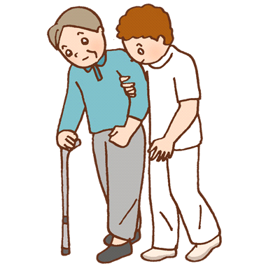
◇◇◇
肝臓病教室のご案内
◇◇◇
➢
テ
ー
マ
：
『
肝硬変について・肝臓病のお食事について
』
➢
日
時：平成
22
年
12
月
16
日（木）
14:00
～
16:00
➢
場
所：十三市民病院
2
階
集団指導室
➢
定
員：
20
名
➢
申込方法：外来受診時に主治医に申し出て頂くか、
かかりつけの開業医の先生を通じて当院
の「地域医療連携室」で予約を承ります。
ご家族の方もご一緒にお気軽にご参加下さい！！
当院、消化器内科では、年
４
回「肝臓病教室」を行っております。
肝臓病の専門医と
管理
栄養士
とで
、
『
肝臓はどういう働きをするのか』
といった基本的なこ
と
や
、
『
肝臓の
病気の治療法や食事療法
』
についてわかりやすくお話をさせていただきます
。
◇◇◇
いきいき健康セミナーのご案内
◇◇◇
➢
テ
ー
マ
：
『
ひざ関節のいたみと最新の治療
～人工膝関節を中心に～
』
➢
講
師：
十三市民病院
整形外科
副部長
坂和
明
➢
日
時：平成
22
年
1
2
月
9
日（木）
14:00
～
15:00
➢
場
所：十三市民病院
2
階
集団指導室
➢
参加費
:
無料
➢
申込方法：お電話にてお申込下さい。
TEL
：
06
-
6150
-
8000
ひざに痛みのある方はぜひご参加下さい！！
当院では、２ヶ月に１回「健康と病気」に関する分かりやすい講演会を行っております。
副院長
岡
博子
消化器内科
部長
倉井
修
消化器内科
副部長
山口
誓子

◇◇◇
ギターデュオ演奏会開催のお知らせ
◇◇◇
当院では、下記の予定でギターデュオ演奏会を開催いたします。
大阪西天満を中心に活動中の“河野
ひろ
ム”
さんを
お招きし、
オリジナルソングや昔懐かしいポップスをギターデュオでお届けします。
ご家族の方もご一緒にぜひ聞きにいらして下さい！！
➢
演奏者：ヒロムス
➢
日
時：平成
23
年
1
月
27
日（木）
16:00
～
➢
場
所：十三市民病院
1
階
整形外科待合前
➢
参加費：無料

十三健康かわら版  発行：十三市民病院 広報委員会 | 〒532-0034 大阪市淀川区野中北2-12-27  TEL：06-6150-8000 FAX：06-6150-8680

